Рабочий лист № 1
1.Рассмотрите рисунки.
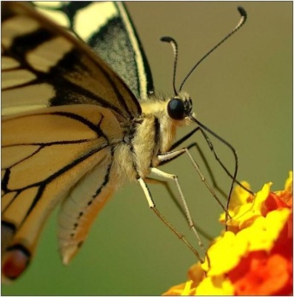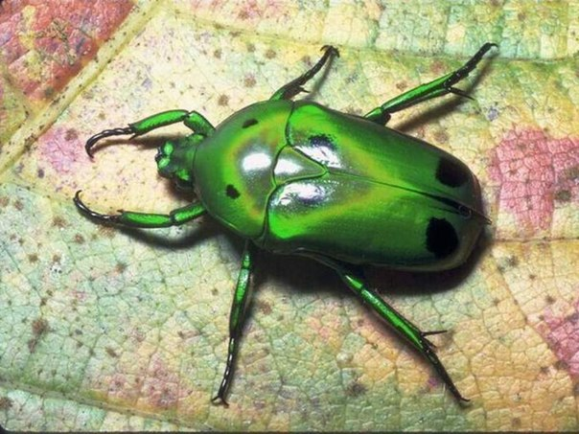
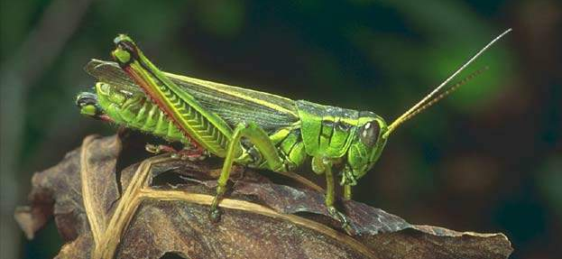
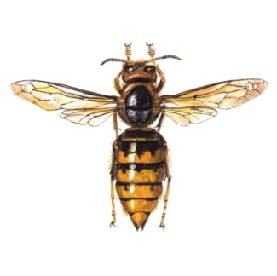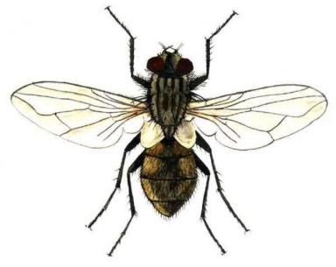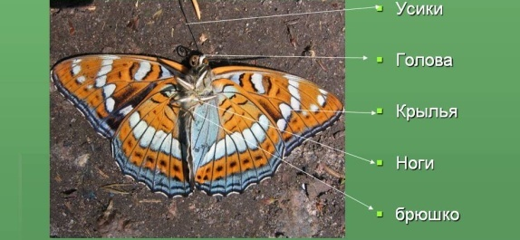
2.Посчитайте, сколько ножек у этих животных.
Запишите:_________________________________________________________________.

3.Рассмотрите головы этих животных. Что все эти животные имеют на голове?
Запишите:_________________________________________________________________.

4.Как выглядит тело этого животного? Из скольких частей оно состоит?

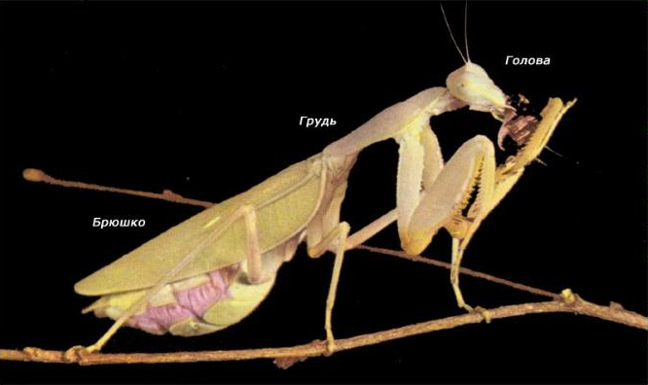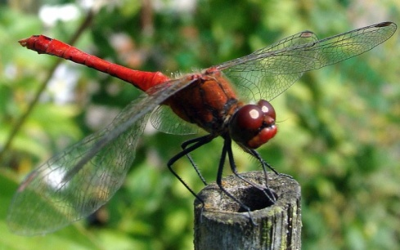
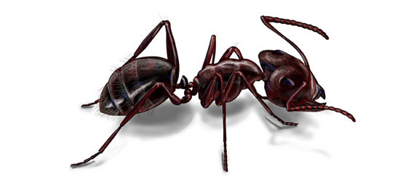

Запишите:_________________________________________________________________.

5. Вы выполнили задания? Сделайте вывод.

Бабочка, жук,кузнечик, муха, оса, муравей, стрекоза - это животные. У них ____ног, на голове _________________________, тело состоит из ________________частей.

Справка: Животные, у которых 6 ног (три пары)- это НАСЕКОМЫЕ. Их так назвали, потому что на теле есть поперечные полоски – насечки.Насекомые летают, быстро бегают. Главный признак насекомых – 6 ног.

6.Расскажите об этом своим товарищам.

